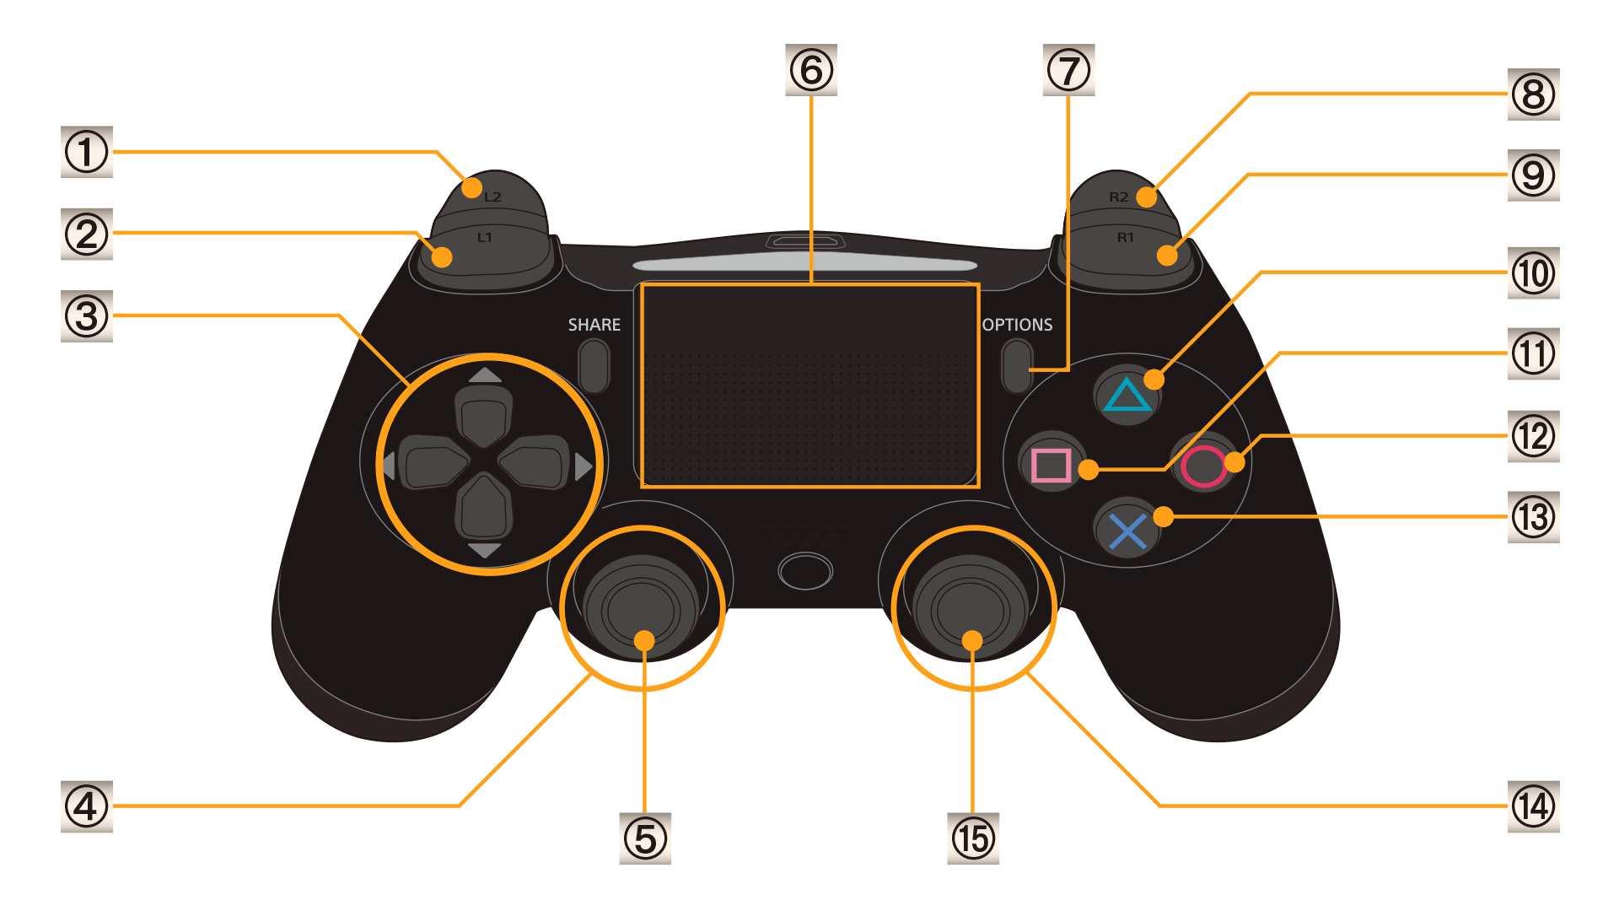

| 1. **Anti-clockwise Rotation**  2. **Base Options**  4. **Base Control**  5. **Stop Base**  7. **Reset Arm**  8. **Clockwise Rotation**  9. **Arm Options** | 12. **Arm Position to ground**  11. **360° Rotation**  10. Auto-take Detected Object  13. **Open/Close Clamp**  14. **Arm Control**  15. **Default Arm Position** |
| --- | --- |

R1 + ⭕ : **Open Clamp, Go Down, Close Clamp & Go Back Up**

R1 + ⬆ arrow : **raise clamp**

R1 + ⬇ arrow : **lower clamp**

R1 + ➡ arrow : **straighten clamp**

R1 + R1 + L1 : **Toggle Base thread**

L1 + L1 + R1 : **Toggle Arm thread**

liste (non exhaustive) des librairies python nécessaires au projet

rcpy

serial

pyPS4Controller

pyherkulex

cv2

numpy

flask

PLATEFORME

BRAS

CAM

LIDAR

SITE